Contents

1. User manual 2

1.1 Common 　コモン 2

1.1.1 Login 　ログイン 2

1.1.1.1 Open Login Form 　ログインフォームを開く 2

1.1.1.2 Login　ログイン 2

1.1.2 Log-out　ログアウト 3

1.1.3 My Information　個人情報 3

1.1.3.1 View your profile 　自分のプロファイルを見る 3

1.1.3.2 Edit Personal Information　個人情報に変更 4

1.1.3.3 Chang Password　パスワード変更 6

1.2 Manager　マネージャー 6

1.2.1 Manager Home Page　マネージャのホームページ 6

1.2.2 Room Type Management Page　ルームタイプ管理のページ 7

1.2.2.1 View Room Type (Update UI)　ルームタイプを見る 7

1.2.2.2 Edit Room Type 　ルームタイプの変更 7

1.2.2.3 Add Room Type　ルームタイプの新規 9

1.2.3 Room Management Page　ルーム管理のページ 10

1.2.3.1 View Room List　ルームの一覧 10

1.2.3.2 Edit Room　ルーム変更 10

1.2.3.3 Add New Room 11

1.2.4 Account Management Page　口座管理 12

1.2.4.1 View Account List　口座一覧 12

1.2.4.2 Edit Account　口座情報の変更 13

1.2.4.3 Add New Account　口座の新規 13

# User manual

## Common 　コモン

### Login 　ログイン

#### Open Login Form 　ログインフォームを開く

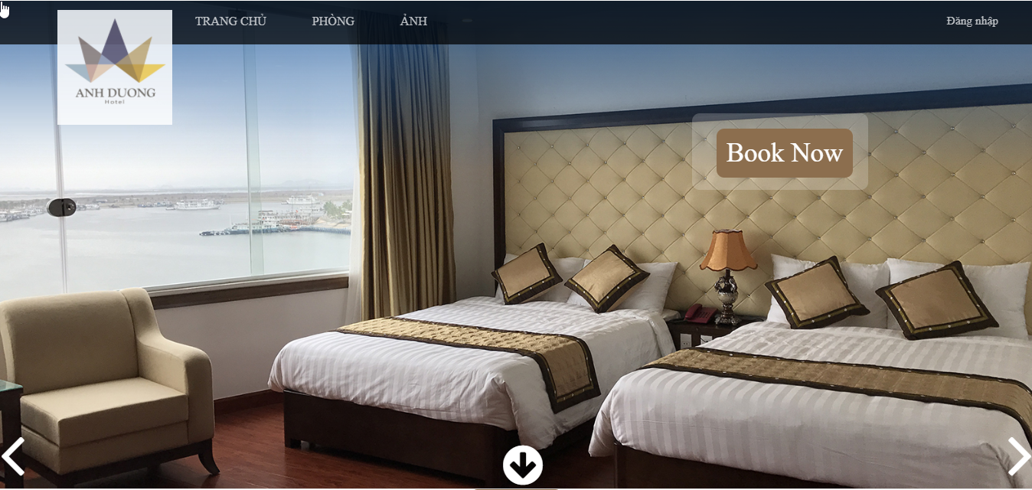

* “Anh Duong”ホテルのホームページに”Đăng nhập”ボタンを押す

#### Login　ログイン

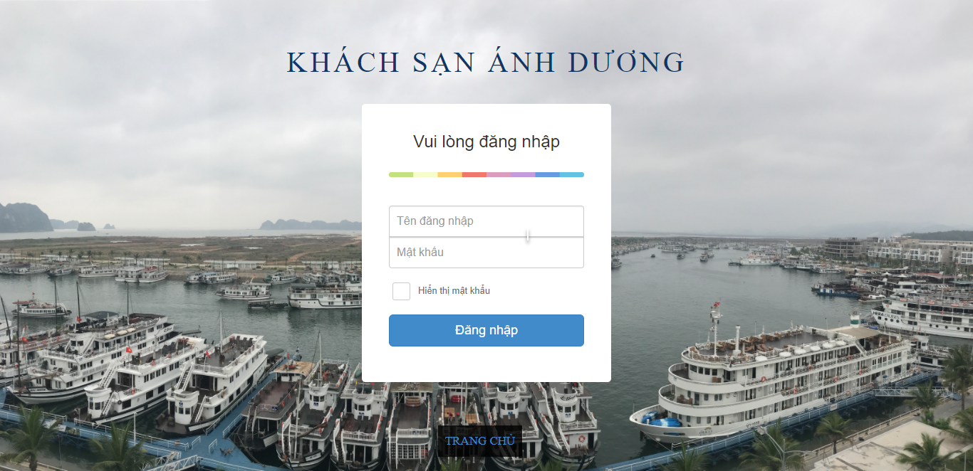

* “Tên đăng nhập”と “Mật khẩu”にユーザネーとパスワードを入力する。
* 入力して、”Đăng nhập”のボタンをクリックする。
* 入力されたたパスワードを表示したい場合には”Hiển thị mật khẩu”のオプションを選択する

### Log-out　ログアウト



* “Đăng xuất”のリンクをクリックする

### My Information　個人情報

#### View your profile 　自分のプロファイルを見る

* 自分の氏名（人のシンプル）あるいはマネージャーホームページ、受付者ホームページ、会計士ホームページの”Thông tin của tôi”のボタンをクリックする と、以下の通りに画面が表示される

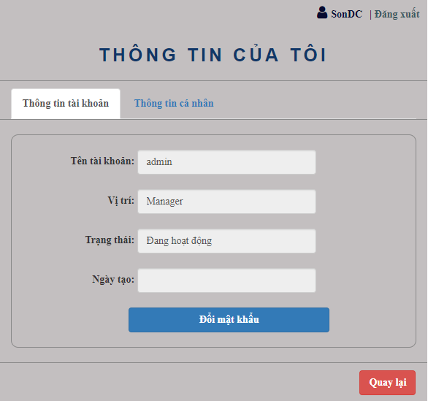

* **“Thông tin tài khoản”のタブには口座の情報が表示される。“Đổi mật khẩu”のボタンをクリックして、パスワード変更画面が表示される**
* **“Thông tin cá nhân”のタブにクリックして、個人情報が表示され、情報が変更できる**
* **“Quay lại”のボタンをクリックすると、前の画面に戻る**

#### Edit Personal Information　個人情報に変更

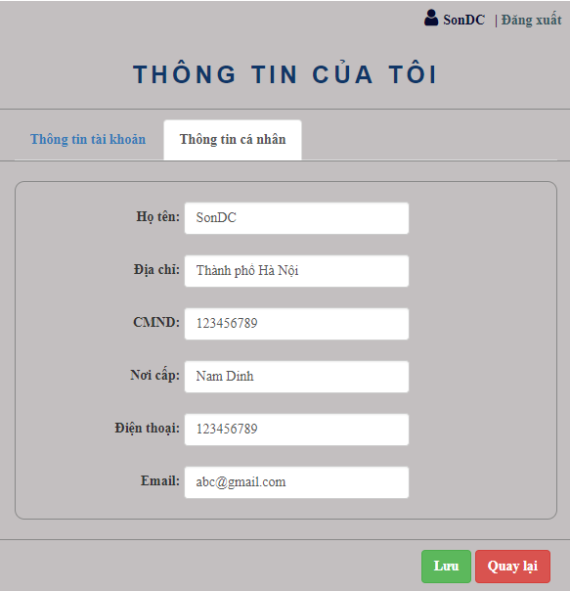

* **“Thông tin cá nhân”の画面には以下の情報が変更できる**：
  + “Họ tên”フィールド：氏名を変更する
  + “Địa chỉ”フィールド：住所を変更する
  + “CMND”フィールド：個人番号を変更する
  + “Nơi cấp”フィールド：個人番号カードを発行した場所を変更する
  + “Điện thoại”フィールド：電話番号を変更する
  + “Email”フィールド：メールアドレスを変更する
* “Lưu”のボタンをクリックすると、ユーザの情報がアップデートされる
* “Quay lại”のボタンをクリックすると、前の画面に戻る

#### Chang Password　パスワード変更

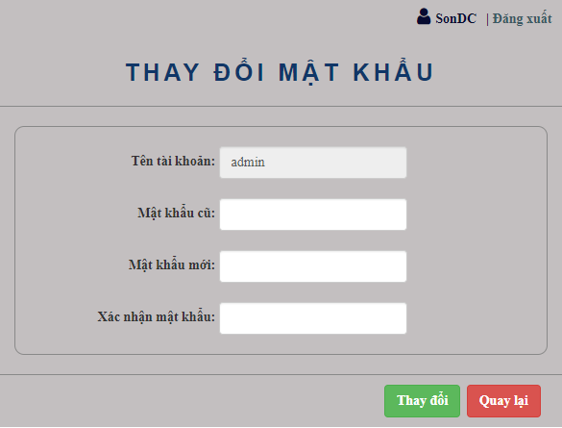

* **“Mật khẩu cũ”フィールドに現在のパスワードを入力する**
* **“Mật khẩu mới”フィールドに新しいパスワードを入力する**
* **“Xác nhận mật khẩu”フィールドに新しいパスワードを再入力する**
* **“Thay đổi”のボタンをクリックすると、パスワードが更新される**
* **“Quay lại”のボタンをクリックすると、自分のプロファイルページに戻る**

## Manager　マネージャー

### ****Manager**** Home ****Page　マネー****ジャ****のホームページ****

**マネージャーとしてログインすると、以下の画面が表示される**

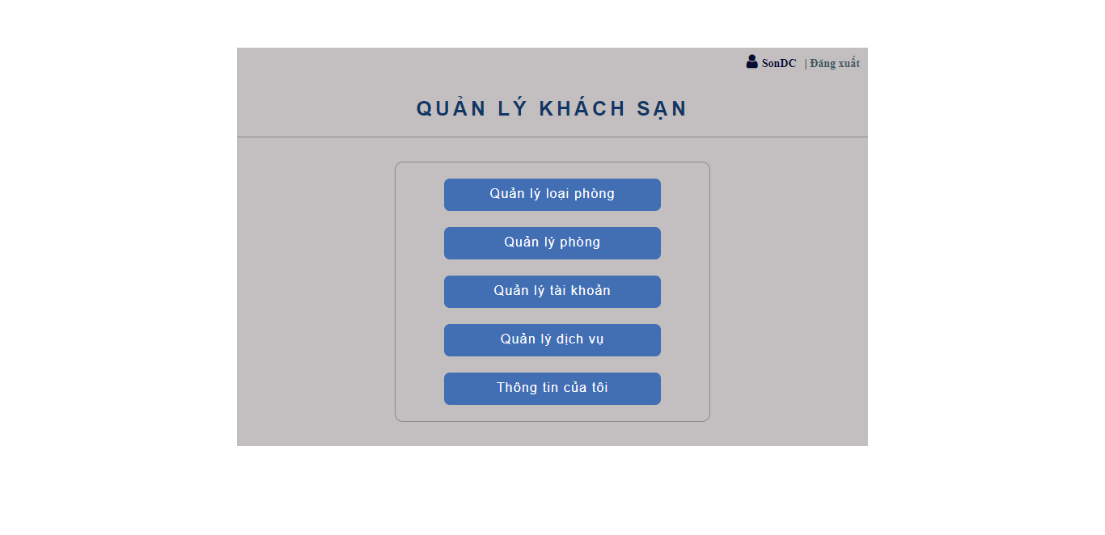

* “Quản Lý Loại Phòng”のボタンを押して、ルームタイプ管理のページを表示する
* “Quản Lý Phòng”のボタンを押して、ルーム管理のページを表示する
* “Quản Lý Tài Khoản”のボタンを押して、口座管理のページを表示する
* “Thông tin của tôi”のボタンを押して、個人情報のページを表示する

### Room Type Management Page　ルームタイプ管理のページ

#### View Room Type (Update UI)　ルームタイプを見る

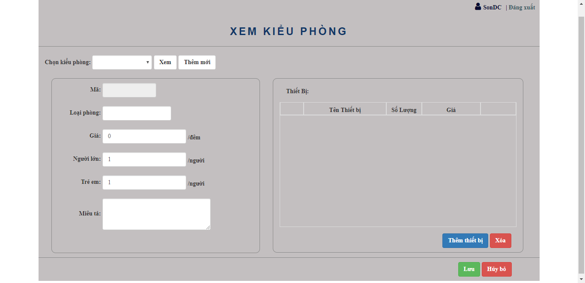

* + “Chọn kiểu phòng”を選択する
  + “Xem”のボタンをクリックす

#### Edit Room Type 　ルームタイプの変更

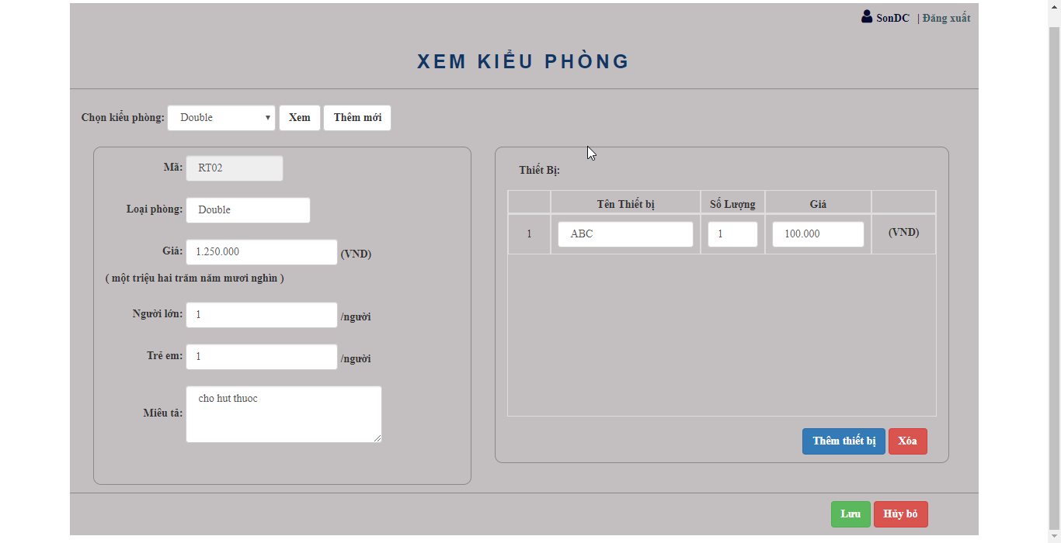

* ルームタイプを選び、“Xem”のボタンをクリックすろと、情報が変更できる:
  + “Loại phòng”フィールド： ルームタイプの変更
  + “Giá”フィールド： 価格の変更
  + “Người lớn”フィールド：大人数の変更
  + “Trẻ em”フィールド：子供数の変更
  + “Miêu tả”フィールド：記述の変更
  + “Thiết bị”テーブル：製品の変更
* “Thêm thiết bị”ボタンをクリックして、製品テーブルに新たな行が追加される
* “Xóa”のボタンをクリックして、製品テーブルから最後の行が削除される
* “Lưu”のボタンをクリックして、変更の情報を同意したら、ルームタイプの情報がアップデートされる
* “Hủy Bỏ”のボタンをクリックして、マネージャーのホームページに戻る
* “Thêm mới”のボタンをクリックして、新しいルームタイプを作るページが表示される

#### Add Room Type　ルームタイプの新規

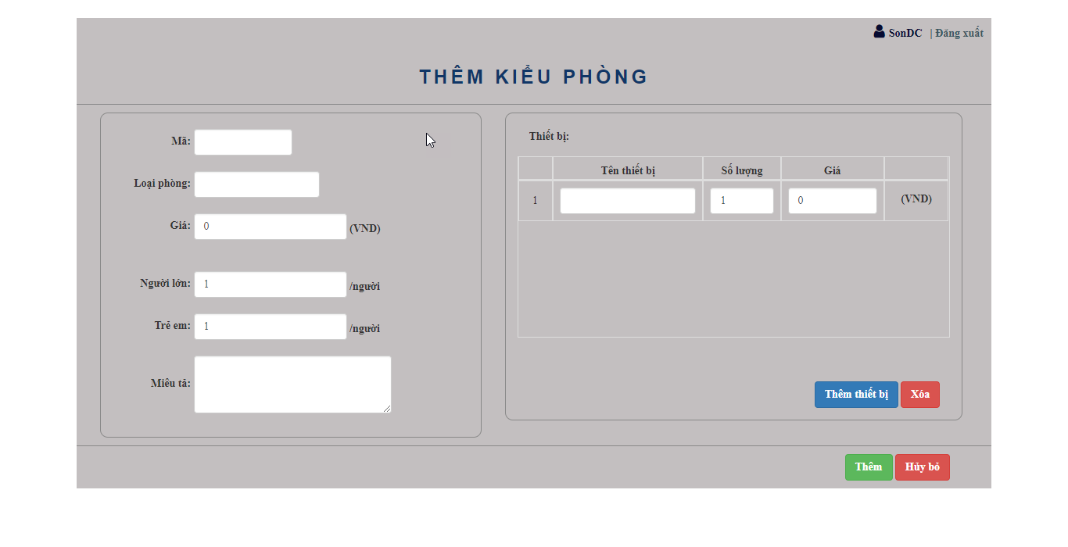

* ルームタイプの新規のために、以下のフィールドに情報を入力する：
  + “Mã ”フィールド：ルームタイプのコードを入力する
  + “Loại phòng”フィールド：ルームタイプ名を入力する
  + “Giá”フィールド：価格を入力する
  + “Người lớn”フィールド：大人数を入力する
  + “Trẻ em”子供数を入力する
  + “Miêu tả”フィールド：ルームタイプの記述を入力する
  + “Thiết bị”テーブル：ルームタイプの製品を作成する
* “Thêm thiết bị”のボタンをクリックし,製品テーブルに新たな行が追加される
* “Xóa”のボタンをクリックして、製品テーブルから最後の行が削除される
* “Lưu”のボタンをクリックして、新しいルームタイプが作成される
* “Hủy bỏ”のボタンをクリックして、ルームタイプ一覧のページに戻る

### Room Management Page　ルーム管理のページ

#### View Room List　ルームの一覧

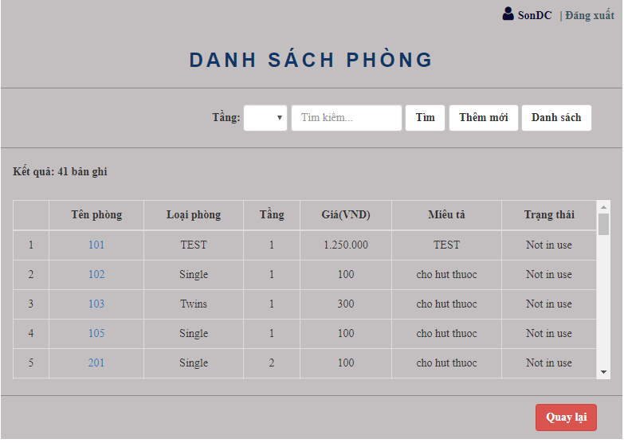

* フロアやキーワードで検査できる：
  + “Tầng”をクリックして、フロアリストが表示され、フロアを選択する
  + あるいは、“Tìm kiếm”フィールドに探索キーワードを入力する
* “Tìm”のボタンをクリックして、選択したフロアや入力したキーワードに対応してルームを検査して、結果を表示する
* “Danh sách”のボタンをクリックして、 すべてのルームが表示される
* “Tên phòng”列にルーム名のリンクをクリックすると、そのルームの詳細情報が表示され、変更できる
* “Thêm mới”のボタンをクリックして、新しいルームを作るページが表示される
* “Quay lại”のボタンをクリックして、マネージャーホームページに戻る

#### Edit Room　ルーム変更

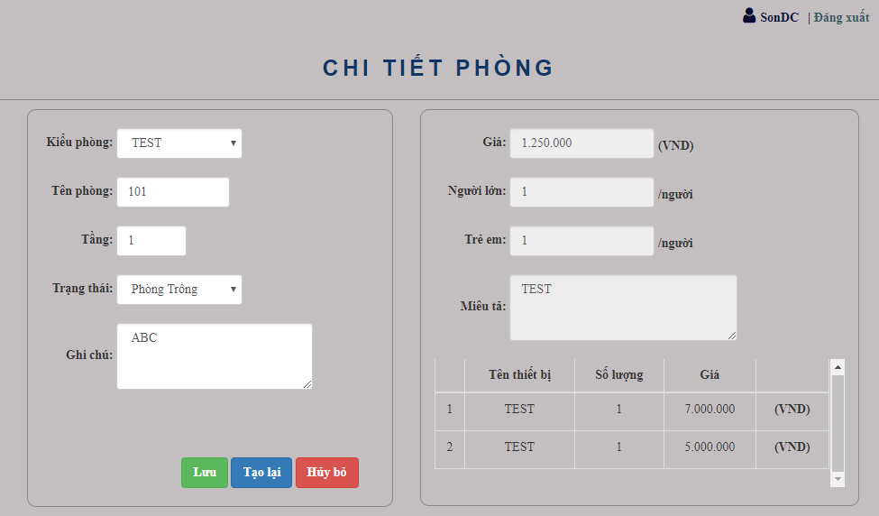

* この画面には選んだルームの情報を変更できる：
  + “Kiểu phòng”にクリックして、他のルームタイプに変更できる
  + “Tên phòng”フィールド：ルーム名を変更する
  + “Tầng”フィールド：ルームのフロアを変更する
  + “Trạng thái”にクリックして、他の状態に変更できる
  + “Ghi chú”フィールド：ルームのノートを変更する
* “Lưu”のボタンをクリックして、変更した情報に同意したらルーム情報がアップデートされる
* “Tạo lại”のボタンをクリックして、変更した情報が削除され、最初の情報が表示される
* “Hủy Bỏ”のボタンをクリックして、ルーム一覧に戻る

#### Add New Room

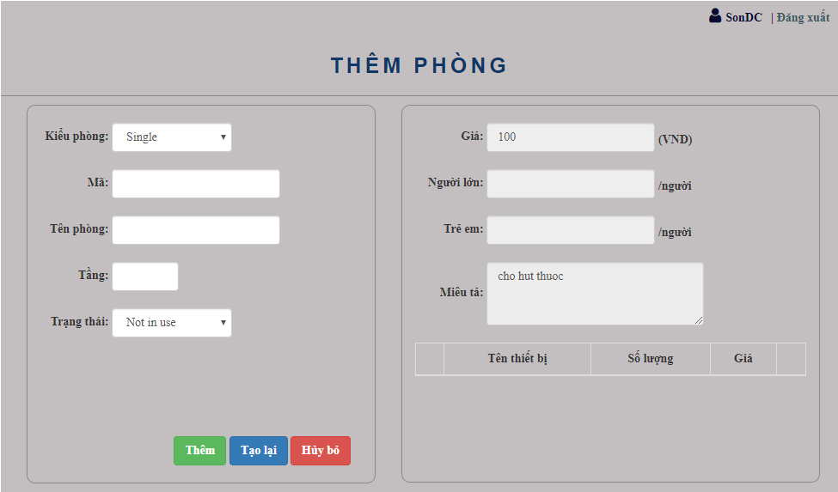

* 新しいルームを追加するために、以下の情報を入力するのが必要であり：
  + “Kiểu phòng”にクリックして、他のルームタイプに変更できる
  + “Mã ”フィールド：ルームコードを入力する
  + “Tên phòng”フィールド：ルーム名を入力する
  + “Tầng”フィールド：ルームのフロアを入力する
  + “Trạng thái”フィールド：ルームの状態を変更できる
* “Thêm”のボタンをクリックして、入力した情報が保存される
* “Tạo lại”のボタンをクリックして、入力した情報が破棄される
* “Hủy Bỏ”のボタンをクリックすると、ルーム一覧のページに戻る

### Account Management Page　口座管理

#### View Account List　口座一覧

マネージャーホームページに”Quản lý tài khoản”のボタンをクリックして、以下の通りに画面が表示される

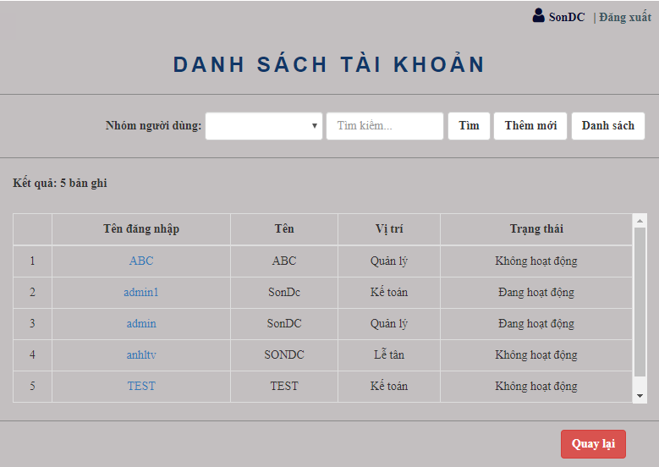

* この画面にはユーザグループあるいは探索キーワードで検査できる
  + “Nhóm người dùng”にクリックして、表示されるユーザグループを選ぶ
  + “Tìm kiếm”フィールドに探索キーワードを入力する
* “Tìm”のボタンをクリックすると、選択したユーザグループや入力したキーワードに対応して口座の検査を実施する
* “Danh sách”のボタンをクリックして、すべての口座が表示される
* “Tên đăng nhâp”列にはユーザネームのリンクをクリックして、口座の詳しい情報が表示される
* “Thêm mới”のボタンをクリックすると、新しい口座を追加するページに移す
* “Quay Lại”のボタンをクリックすると、マネージャーホームページに戻る

#### Edit Account　口座情報の変更

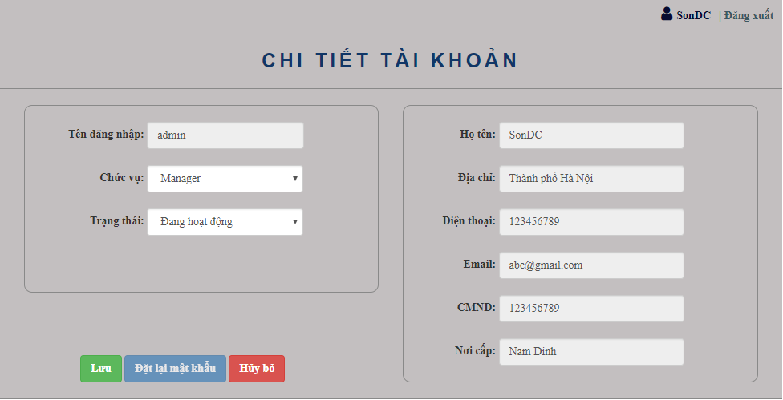

* ユーザグループとユーザの状態しか変更できない
  + “Chức vụ”にクリックして、他のグループに変更する
  + “Trạng thái”にクリックして、他の状態に変更する
* “Lưu”のボタンをクリックして、新しい情報がアップデートされる
* 口座がロックされている場合には“Đặt lại mật khẩu”のボタンをクリックして、デフォルトパスワードに再設定し、ロック状態が解除される
* “Hủy bỏ”のボタンをクリックして、口座一覧のページに戻る

#### Add New Account　口座の新規

“Thêm mới”のボタンをクリックすると、以下の通りに画面が表示される

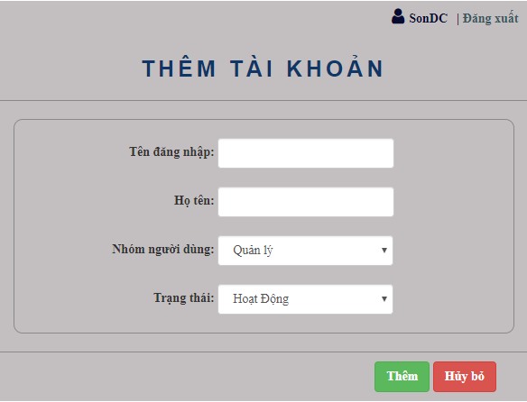

* “Tên đăng nhập”フィールド：システムにログインするためのユーザネームを入力する
* “Họ tên”フィールド：本人の氏名を入力する
* “Nhóm người dùng”にクリックして、ユーザグループを選択する
* “Trạng thái”にクリックして、口座の状態を選択する
* “Lưu”のボタンをクリックすると、新しい口座が追加される
* “Hủy bỏ”のボタンをクリックすると、口座一覧のページに戻る